администрация МУНИЦИПАЛЬНОГО ОБРАЗОВАНИЯ СОСНОВОБОРСКИЙ ГОРОДСКОЙ ОКРУГ ЛЕНИНГРАДСКОЙ ОБЛАСТИ

КОМИТЕТ ФИНАНСОВ

РАСПОРЯЖЕНИЕ

от 26.06.2023 № 21-р

Об утверждении Порядка исполнения бюджетных мер
принуждения, случаев и условий продления исполнения
бюджетной меры принуждения на срок более одного года

В соответствии со статьями 306.2.-306.3. Бюджетного кодекса Российской Федерации:
1. Утвердить Порядок исполнения комитетом финансов Сосновоборского городского округа решений о применении бюджетных мер принуждения (приложение 1 к настоящему распоряжению).
2. Утвердить Случаи и условия продления исполнения бюджетной меры принуждения на срок более одного года (приложение 2 к настоящему распоряжению).
3. Отменить распоряжение комитета финансов Сосновоборского городского округа от 09.09.2019 № 26-р «Об утверждении Правил принятия финансовым органом решений о применении бюджетных мер принуждения, решений об изменении решения о применении бюджетных мер принуждения, решений об отмене решения о применении бюджетных мер принуждения или решений об отказе в применении бюджетных мер принуждения».
3. Начальнику отдела казначейского исполнения бюджета, главному бухгалтеру довести настоящее распоряжение до главных распорядителей средств бюджета Сосновоборского городского округа, отдела внутреннего муниципального финансового контроля и внутреннего финансового аудита Сосновоборского городского округа.
4. Настоящее распоряжение вступает в силу с момента его подписания.
5. Настоящее распоряжение подлежит размещению на официальном сайте администрации Сосновоборского городского округа в разделе Финансы (Курземнек А.Д.).
6. Контроль за исполнением настоящего распоряжения оставляю за собой.

Председатель комитета финансов Т.Р. Попова

Уварова Ирина Павловна
Тел. 24352
Отдел казначейского исполнения бюджета

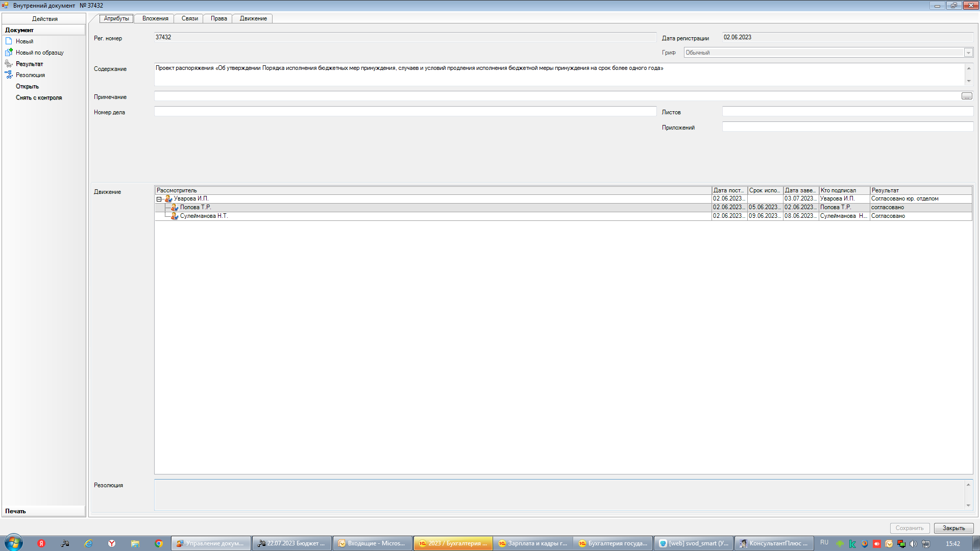

УТВЕРЖДЁН
распоряжением Комитета финансов Сосновоборского городского округа от 26.06.2023 № 21-р

(приложение 1)

Порядок исполнения комитетом финансов Сосновоборского городского округа
решений о применении бюджетных мер принуждения

I. Общие положения

1. В соответствии с пунктом 1 статьи 306.3. Бюджетного кодекса Российской Федерации, постановлением Правительства РФ от 07.02.2019 № 91 «Об утверждении Правил принятия Министерством финансов Российской Федерации, финансовыми органами субъектов Российской Федерации (муниципальных образований), органами управления государственными внебюджетными фондами решений о применении бюджетных мер принуждения, решений об изменении решений о применении бюджетных мер принуждения, решений об отмене решений о применении бюджетных мер принуждения или решений об отказе в применении бюджетных мер принуждения» комитет финансов Сосновоборского городского округа (далее - финансовый орган) принимает решения о применении бюджетных мер принуждения, решения об изменении (отмене) решения о применении бюджетных мер принуждения или решений об отказе в применении бюджетных мер принуждения в части средств, предоставленных другому бюджету Российской Федерации, из местного бюджета муниципального образования Сосновоборский городской округ Ленинградской области (далее – местный бюджет).

II. Принятие финансовым органом решений о применении
бюджетных мер принуждения

2. При выявлении в ходе контрольного мероприятия бюджетных нарушений, предусмотренных главой 30 Бюджетного кодекса Российской Федерации, орган муниципального финансового контроля направляет не позднее 30 календарных дней со дня окончания контрольного мероприятия уведомление о применении бюджетных мер принуждения финансовому органу, а копию такого уведомления - участнику бюджетного процесса, в отношении которого проводилось данное контрольное мероприятие.
Под уведомлением о применении бюджетных мер принуждения (далее – Уведомление) понимается документ органа муниципального финансового контроля, обязательный к рассмотрению финансовым органом, содержащий сведения о выявленных бюджетных нарушениях, предусмотренных главой 30 БК РФ, и об объемах средств, использованных с указанными нарушениями, по каждому бюджетному нарушению (без учета объемов средств, использованных с этими бюджетными нарушениями и возмещенных в доход местного бюджета до направления уведомления о применении бюджетных мер принуждения).
По запросу финансового органа об уточнении сведений, содержащихся в Уведомлении, орган муниципального финансового контроля вправе направить в финансовый орган Уведомление, содержащее уточненные сведения, в срок, не превышающий 30 календарных дней со дня получения запроса.
3. Решение о применении бюджетных мер принуждения, решение об изменении (отмене) решения о применении бюджетных мер принуждения или решение об отказе в применении бюджетных мер принуждения принимаются финансовым органом в форме распоряжения комитета финансов Сосновоборского городского округа (примеры оформления приведены в приложениях А, Б, В к настоящим Правилам).
4. К бюджетным мерам принуждения относятся:
бесспорное взыскание суммы средств, предоставленных из одного бюджета бюджетной системы Российской Федерации другому бюджету бюджетной системы Российской Федерации;
бесспорное взыскание суммы платы за пользование средствами, предоставленными из одного бюджета бюджетной системы Российской Федерации другому бюджету бюджетной системы Российской Федерации;
бесспорное взыскание пеней за несвоевременный возврат средств бюджета;
приостановление (сокращение) предоставления межбюджетных трансфертов (за исключением субвенций).

III. Исполнение решений о применении бюджетных мер принуждения

в виде бесспорного взыскания, решений об изменении

(отмене) указанных решений

5. Исполнение решений о применении бюджетной меры принуждения в виде бесспорного взыскания, отражённые в абзацах 2-4 пункта 4 настоящего Порядка, а также исполнение решения об изменении (отмене) решения о применении бюджетных мер принуждения о бесспорном взыскании осуществляется Федеральным казначейством в соответствии с разделами II и III Порядка исполнения Федеральным казначейством решений о применении бюджетных мер принуждения, решений об изменении (отмене) указанных решений, утверждённого приказом Министерства Финансов Российской Федерации от 31.12.2019 № 262н

IV. Исполнение решения о приостановлении (сокращении)
предоставления межбюджетных трансфертов

6. При принятии финансовым органом решения о применении бюджетной меры принуждения в виде приостановления предоставления межбюджетных трансфертов из местного бюджета финансовый орган не позднее трех рабочих дней, следующих за днем принятия решения о приостановлении, уведомляет о нем главного распорядителя средств местного бюджета, указанного в решении о приостановлении.
Приостановление предоставления межбюджетных трансфертов из местного бюджета бюджету, указанному в решении о приостановлении, реализуется путем прекращения соответствующим главным распорядителем средств местного бюджета осуществления операций по перечислению межбюджетных трансфертов, установленных решением о приостановлении, с определенной в решении о приостановлении даты.
7. Возобновление предоставления межбюджетных трансфертов из местного бюджета осуществляется по решению финансового органа в случае получения от органа муниципального финансового контроля, направившего уведомление, информации об устранении указанного в решении о приостановлении нарушения, повлекшего принятие решения о приостановлении.
20. При принятии финансовым органом решения о применении бюджетной меры принуждения в виде сокращения предоставления межбюджетных трансфертов из местного бюджета финансовый орган не позднее рабочего дня, следующего за днем принятия указанного решения, уведомляет о нем главного распорядителя средств местного бюджета, указанного в решении о сокращении.
Сокращение предоставления межбюджетных трансфертов из местного бюджета реализуется путем внесения изменений в лимиты бюджетных обязательств местного бюджета, предусматривающих сокращение лимитов бюджетных обязательств, доведенных до главного распорядителя средств местного бюджета по межбюджетным трансфертам, установленным решением о сокращении.

Приложение А
к Правилам принятия финансовым органам решений
о применении бюджетных мер принуждения,
решений об изменении (отмене) решения о применении
бюджетных мер принуждения или решений
об отказе в применении бюджетных мер принуждения

Комитет финансов Сосновоборского городского округа

РАСПОРЯЖЕНИЕ
"__" __________ 20__ г. N _______

О применении бюджетных мер принуждения
в виде__________________________________

На основании Уведомления о применении бюджетных мер принуждения
_____________________________________________________________________________
(наименование органа контроля)
____________________________________________ от _________________ N _________ и
в соответствии с положениями БК РФ, Правилами принятия финансовым органам решений о применении бюджетных мер принуждения, решений об изменении (отмене) решения о применении бюджетных мер принуждения или решений об отказе в применении бюджетных мер принуждения, утверждёнными распоряжением комитета финансов Сосновоборского городского округа от _____ № ___ в связи с выявлением факта
_____________________________________________________________________________
(содержание нарушения в соответствии со статьями 306.4 - 306.8 БК РФ)

Комитет финансов Сосновоборского городского округа РЕШИЛ:
1.Исполнить бюджетную меру принуждения в виде
_____________________________________________________________________________
(указать бюджетную меру принуждения, указанную в пункте 2 Правил)
к____________________________________________________________________________,
(наименование нарушителя)
применяемую в связи с нарушением исполнения обязательств по
_____________________________________________________________________________,
(реквизиты договора, соглашения и т.п.)

2. Реквизиты для взыскания денежных средства в сумме ________ руб., предоставленных из бюджета Сосновоборского городского округа,
___________________________________________________________________________
(наименование администратора доходов бюджета, ИНН, КПП, ОКТМО,
казначейский счёт, наименование банка, КБК и т.д. )

Председатель комитета финансов Т.Р. Попова

Приложение Б
к Правилам принятия финансовым органам решений
о применении бюджетных мер принуждения,
решений об изменении (отмене) решения о применении
бюджетных мер принуждения или решений
об отказе в применении бюджетных мер принуждения

Комитет финансов Сосновоборского городского округа

РАСПОРЯЖЕНИЕ

"__" __________ 20__ г. N _______

Об отказе решения в применении
бюджетных мер принуждения

В соответствии с положениями БК РФ, Правилами принятия финансовым органам решений о применении бюджетных мер принуждения, решений об изменении (отмене) решения о применении бюджетных мер принуждения или решений об отказе в применении бюджетных мер принуждения, утверждёнными распоряжением комитета финансов Сосновоборского городского округа от _____ № ___ , по результатам рассмотрения Уведомления о применении бюджетных мер принуждения от ______ № ___

_____________________________________________________________________________
(наименование органа контроля)
в отношении __________________________________________________________________
(полное наименование объекта контроля)
и представленных документов, Комитет финансов Сосновоборского городского округа РЕШИЛ:

1. Отказать в применении бюджетных мер принуждения в соответствии с уведомлением о применении бюджетных мер принуждения от ______ № ___

_____________________________________________________________________________
(наименование органа контроля)
в отношении __________________________________________________________________
(полное наименование объекта контроля)
в связи _______________________________________________________________________
(указывается причина (причины) отказа в применении
бюджетных мер принуждения и излагаются обстоятельства,
послужившие основанием для принятия решения)

2. Направить в установленный срок настоящее Распоряжение в _____________________________________________________________________________
(наименование органа контроля)

Председатель комитета финансов Т.Р. Попова

Приложение В
к Правилам принятия финансовым органам решений
о применении бюджетных мер принуждения,
решений об изменении (отмене) решения о применении
бюджетных мер принуждения или решений
об отказе в применении бюджетных мер принуждения

Комитет финансов Сосновоборского городского округа

РАСПОРЯЖЕНИЕ

"__" __________ 20__ г. N _______

Об изменении (отмене) решения о применении
бюджетных мер принуждения

В соответствии с положениями БК РФ, Правилами принятия финансовым органам решений о применении бюджетных мер принуждения, решений об изменении (отмене) решения о применении бюджетных мер принуждения или решений об отказе в применении бюджетных мер принуждения, утверждёнными распоряжением комитета финансов Сосновоборского городского округа от _____ № ___ , по результатам рассмотрения обстоятельств и представленных документов

_____________________________________________________________________________
(указать обстоятельства, обуславливающие изменения (отмену) решения о применении
бюджетных мер принуждения, а также перечислить прилагающиеся документы)

в отношении __________________________________________________________________
(полное наименование объекта контроля)

Комитет финансов Сосновоборского городского округа РЕШИЛ:

1. Изменить (отменить) решение о применении бюджетных мер принуждения, вынесенное комитетом финансов Сосновоборского городского округа, от _______ № ___

_____________________________________________________________________________
(наименование бюджетных мер принуждения)
в отношении __________________________________________________________________
(полное наименование объекта контроля)
в связи _______________________________________________________________________
(указать причины изменения (отмены) решения
о применении бюджетных мер принуждения)

Председатель комитета финансов Т.Р. Попова

УТВЕРЖДЁНЫ
распоряжением Комитета финансов Сосновоборского городского округа от 26.06.2023 № 21-р

(приложение 2)

Случаи и условия продления исполнения бюджетной меры принуждения
на срок более одного года

1. В соответствии с пунктом 6 статьи 306.2. Бюджетного кодекса Российской Федерации, постановлением Правительства РФ от 24.10.2018 № 1268 «Об утверждении общих требований к установлению случаев и условий продления срока исполнения бюджетной меры принуждения» (далее – Общие требования) настоящий документ устанавливает случаи и условия продления исполнения бюджетной меры принуждения на срок более одного года
2. Продление исполнения бюджетной меры принуждения на срок более одного года осуществляется в случае, установленном абзацем первым подпункта "а" пункта 2 Общих требований.
3. Для продления исполнения бюджетной меры принуждения на срок более одного года глава местной администрации муниципального образования, в отношении которого принято решение о применении бюджетной меры принуждения, направляет на имя главы местной администрации муниципального образования, финансовый орган которого принимает решение о применении бюджетной меры принуждения, обращение об установлении срока исполнения бюджетной меры принуждения более одного года со дня принятия решения о применении бюджетной меры принуждения (далее – Обращение).
4. При поступлении Обращения и поручения главы местной администрации муниципального образования, финансовый орган которого принимает решение о применении бюджетной меры принуждения, соответствующий финансовый орган принимает решение о продлении исполнения бюджетной меры принуждения на срок до 5 лет при условии принятия муниципальным образованием, в отношении которого принято решение о применении бюджетной меры принуждения обязательств, указанных в пункте 5 настоящего документа, которые подлежат включению в соглашение, заключаемое соответствующим финансовым органом и главой местной администрации муниципального образования, в отношении которого принято решение о применении бюджетной меры принуждения (далее – Соглашение) по форме, определяемой этим финансовым органом.
Указанное Соглашение предусматривает положение об осуществлении контроля соответствующим финансовым органом и органом муниципального финансового контроля за исполнением муниципальным образованием, в отношении которого принято решение о применении бюджетной меры принуждения, обязательств, указанных в пункте 5 настоящего документа.
5. Обязательства, принимаемые муниципальным образованием, в отношении которого принято решение о применении бюджетной меры принуждения, в целях принятия решения о продлении исполнения бюджетной меры принуждения на срок более одного года, определены 3 Общих требований.

